Sellye Város Önkormányzata

Sellyei Kistérségi Foglalkoztatási Paktum
Ormánságfejlesztő Társulás Egyesület

7960 Sellye, Batthyány u. 14.
Tel/Fax: 73/580-025, E-mail: sellyepaktum@freemail.hu

Felelős kiadó:
Sellyei Kistérségi Foglalkoztatási
Paktum Iroda

Szerkeszti:
Berta Rita
Kisfali Kitti

Fotók:

A lap az EU és a Magyar Állam támogatásával valósult meg
 |   Sellye Város Önkormányzata |   ROP 3.2.1

Sellye Város Önkormányzata
7960 Sellye, Dózsa Gy. u. 1.

A Sellyei Foglalkoztatási Paktum ingyenes kiadványa

V. évfolyam 8. Szám 2010. augusztus
TARTALOM
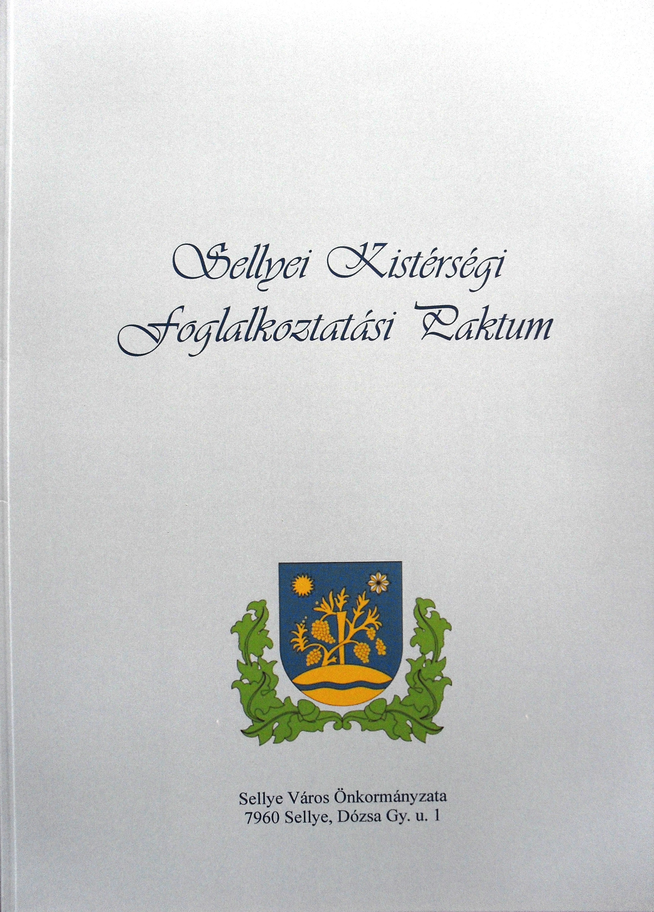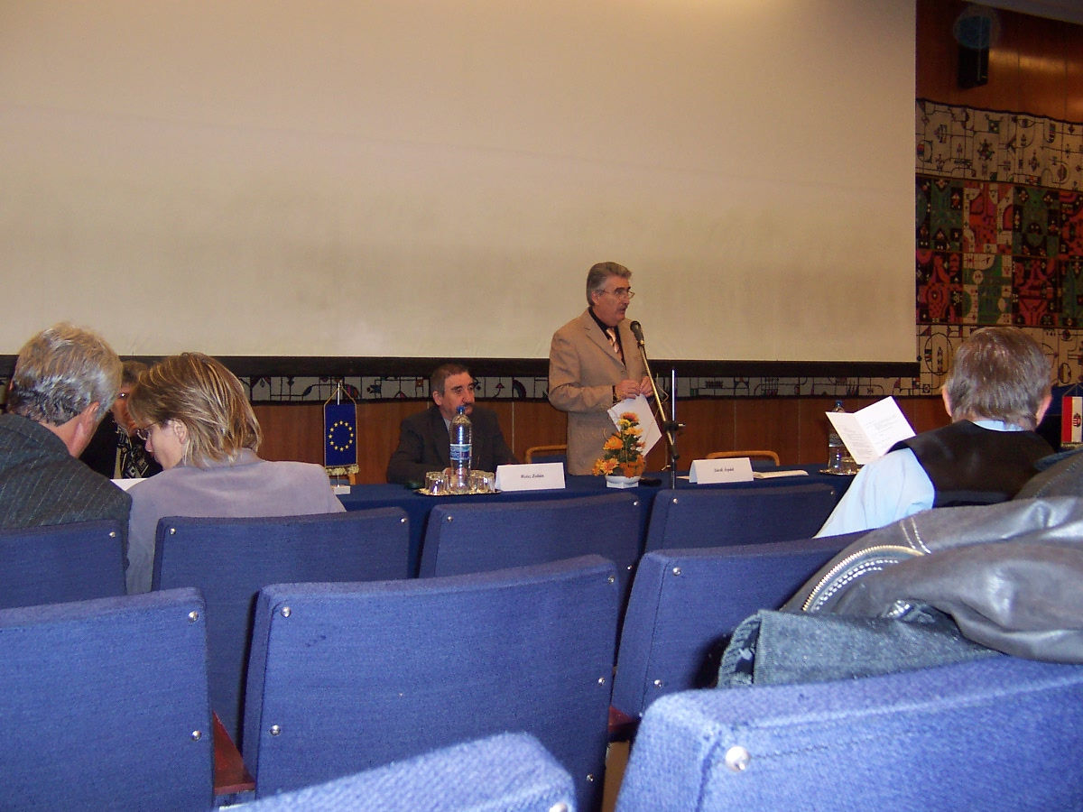

Híreink

Állásajánlatok

Pályázati felhívások

Képzési lehetőségek

További hírek

1 Hírek

Az Ormánságfejlesztő Társulás Egyesület tanácsadást nyújt, illetve vállalja pályázatok megírását.

Érdeklődni a 73/580-025-ös vagy a 20/559-2279-es telefonszámokon, illetve személyesen a Sellye, Batthyány u. 14. sz. alatt (Művelődési Ház), vagy az oft@dravanet.hu e-mail címen.

10 Pályázati felhívás
Támogatás megnevezése: | GOP-2010-211/A Mikro- és kisvállalkozások technológia fejlesztése.
Beadás kezdete: | 2010.03.29.
Beadási határidő: | 2010.12.31.
Támogatás célja: | A mikro- és kisvállalkozások jövedelemtermelő képességének növelése technológiai fejlesztésen, korszerűsítésen keresztül.
Kedvezményezettek köre: | Jelen pályázati kiírásra pályázhatnak: - gazdasági társaságok (kivéve non profit gazdasági társaságok), - szövetkezetek, - egyéni vállalkozók.
Támogatási feltételek/  A támogatható tevékenységek köre: | A pályázati kiírás keretében támogatható tevékenységek az alábbiak: 1. Technológiai fejlesztést eredményező beruházások, 2. Információs technológia-fejlesztés, 3. Domain név regisztráció és a hozzá tartozó webtárhely egyszeri díja (amennyiben a pályázó még nem rendelkezik regisztrált domain névvel), 4. A domain név regisztrációhoz kapcsolódó holnapkészítés (kötelező, ha domain regisztrációra is pályázik és csak abban az esetben, amennyiben a pályázó még nem rendelkezik regisztrált domain névvel, önállóan nem pályázható!), 5. Minőség-, környezet- és egyéb irányítási, vezetési, hitelesítési rendszerek, szabványok bevezetése és tanúsíttatása.
Támogatás mértéke (%): | 50
Támogatás minimum összege: | 1 000 000.- HUF
Támogatás maximum összege: | 20 000 000.- HUF
Forrás: www.nfu.hu
9 Pályázati felhívás

A foglalkoztatáspolitika tervezett intézkedéseinek és a térségi, helyi foglalkoztatási kezdeményezések segítése (K-2010/D-10341)

A pályázatok benyújtásának határideje: 2010. augusztus 31.
A támogatás célja: A foglalkoztatáspolitika tervezett intézkedéseinek és a térségi, helyi foglalkoztatási kezdeményezések segítése vizsgálatokkal, elemzésekkel.
A munkaügyi tárgyú kutatások 2010. évi programjában a szabadon választott témájú kutatások támogatása lehetőséget teremt a kutatók által fontosnak tartott, jelentősebb újdonságértéket képviselő kezdeményezések támogatására, információ-hiányos területek vizsgálatára.
A pályázók köre:
A pályázat nyilvános, pályázhatnak:
- a foglalkoztatáspolitikai és munkaügyi tárgyú kutatásokkal foglalkozó felsőoktatási intézmények, kutatóintézetek, létesítő okiratuk alapján társadalomtudományi kutatási tevékenységet végző szervezetek illetve;
- minden olyan kutatással, kísérleti fejlesztéssel foglalkozó független szakember, (természetes személy), aki rendelkezik a 2.1 pontban felsorolt szervezetek valamelyikének - szakmai, pénzügyi, technikai befogadó intézményi - kötelezettség vállalásával.
A pályázatok támogatására felhasználható keret: 15.000.000 Ft.

Forrás: www.ofa.hu

2 Hírek
START PLUSZ

Kedvezményezettek köre
Az a pályakezdő fiatal jogosult START kártyára, aki
- a 25. életévét, felsőfokú végzettség esetén a 30. életévét még nem töltötte be, és
- tanulmányait befejezte, vagy megszakította, és
- a tanulmányai befejezését követően első ízben létesít foglalkoztatásra irányuló jogviszonyt, vagy ösztöndíjas foglalkoztatási jogviszonyt és e jogviszony létesítését megelőzően megbízási szerződés, vállalkozási szerződés alapján vagy egyéni vállalkozóként sem végzett munkát.
A munkaadót megillető járulékkedvezmények
A munkáltatók a járulékkedvezményt a 2010. január 1-ét követően kiváltott START-kártyával történő foglalkoztatás esetében az alábbiak szerint érvényesíthetik:
- az alap- és középfokú végzettséggel rendelkező vagy végzettséggel nem rendelkező pályakezdő fiatal foglalkoztatásakor a munkáltatót a 27% társadalombiztosítási járulék együttes összege helyett a foglalkoztatás első évében a havi bruttó kereset 10%-ának, második évében 20%-ának megfelelő fizetési kötelezettség terheli,
- a felsőfokú végzettségű pályakezdő fiatal foglalkoztatásakor a tb-járulék együttes összege helyett a foglalkoztatás első kilenc hónapjában a bruttó munkabér 10%-ának, azt követő három hónapjában 20%-ának megfelelő közterhet köteles a munkáltató megfizetni.
A munkaadó a kedvezményt az alap- és középfokú végzettséggel rendelkező vagy végzettséggel nem rendelkező pályakezdő fiatal esetében legfeljebb a kötelező legkisebb munkabér másfélszeres, felsőfokú végzettségű pályakezdő fiatal esetében a minimálbér kétszeres összegének megfelelő járulékalap után érvényesítheti. Az ezen felüli kereset után a munkáltató az általános szabályok szerint köteles a járulékot megfizetni.
A kedvezményre való jogosultság igazolása START-kártyával történik, melyet az állami adóhatóság állít ki a jogosult kérelmére.

További információ:www.startkartya.hu

3 Hírek
START PLUSZ kártya

Kedvezményezettek köre
A 2004. évi CXXIII. törvény (Pftv.) rendelkezése szerint START PLUSZ kártyára jogosult az a személy, aki a gyermekgondozási segély (gyes), a gyermekgondozási díj (gyed), a gyermeknevelési támogatás (gyet), valamint az ápolási díj folyósításának megszűnését követő egy éven (365 nap) belül kíván foglalkoztatásra irányuló jogviszonyt létesíteni, vagy aki a gyermek egy éves korának betöltését követően, e gyermek után igénybe vett gyes folyósítása mellett kíván munkát vállalni, feltéve, hogy foglalkoztatásra irányuló jogviszonyban nem áll.
Illetve jogosult az a tartósan álláskereső személy, akit az állami foglalkoztatási szerv álláskeresőként nyilván tart a START PLUSZ kártya igénylésének időpontját megelőző 16 hónapon belül legalább 12 hónapja, pályakezdő álláskereső esetében nyolc hónapon belül legalább hat hónapja.
A munkaadót megillető járulékkedvezmények
Az érvényes START Plusz kártyával rendelkező személy foglalkoztatása után a munkaadót járulékkedvezmény a következők szerint illeti meg:
- a 27% társadalombiztosítási járulék együttes összege helyett a foglalkoztatás első évében a munkáltatót a bruttó munkabér 10%-ának megfelelő fizetési kötelezettség,
- a foglalkoztatás második évében a bruttó munkabér 20%-ának megfelelő fizetési kötelezettség terheli.
A munkaadó a kedvezményt legfeljebb a kötelező minimálbér kétszeresének megfelelő járulékalap erejéig érvényesítheti. Ha a munkavállaló munkabére a kötelező legkisebb munkabér kétszeresét meghaladja, az azt meghaladó összeg tekintetében az általános járulékfizetési szabályokat kell alkalmazni.
A munkaadó a kedvezményre abban az esetben jogosult, ha a foglalkoztatás időtartama a 30 napot meghaladja és a munkaidő legalább a napi négy órát eléri.
Ha a START PLUSZ kártya érvényességének időtartama két évnél rövidebb, az érvényességi időtartam első 12 hónapjára a kedvezőbb járulékfizetési lehetőséget kell alkalmazni.
A kedvezmény a munkaadót abban az esetben illeti meg, ha a kedvezmény igénybevételére jogosító személy a munkába lépést megelőző napon rendelkezik START PLUSZ kártyával, vagy azt helyettesítő igazolással.
A munkáltató a kedvezménnyel érintett foglalkoztatás időtartama alatt köteles a START PLUSZ kártyát megőrizni, és a jogviszony megszűnésekor a kártya tulajdonosa részére átadni.
További információ:www.startkartya.hu
8 Pályázati felhívás

A kisvállalkozások versenyképességének fejlesztése, foglalkoztatási kapacitásuk bővítése (VF/2010-10222)

A pályázatok beadási határideje: 2010. június 30. és 2010. szeptember 30.
A pályázat célja kisvállalkozások
a.) versenyképességének fejlesztése:
- az üzleti infrastruktúra fejlesztésével és/vagy - a magas színvonalú technológia alkalmazásával és/vagy - a környezetvédelmi előírások teljesítésének elősegítésével és/vagy - az innovációt elősegítő humánerőforrás fejlesztésével, és
b.) foglalkoztatási kapacitásának növelése, továbbá
c.) az elmaradott kistérségek foglalkoztatási szintjének növelése és a munkanélküliség csökkentése, a foglalkoztatottság területi kiegyenlítése, az elmaradott gazdasági térségek felzárkóztatása.
A pályázók köre
- gazdasági társaság: közkereseti társaság, betéti társaság, korlátolt felelősségű társaság, részvénytársaság, vagy - egyéb (KSH 129) szövetkezet, vagy - egyéni vállalkozó, egyéni cég (2009. évi CXV. tv.)
A támogatás formája: bizonylat alapú elszámolással, utólag finanszírozott, vissza nem térítendő.
A támogatás és a kötelező saját forrás (önerő) mértéke
1. A támogatási program keretében - legfeljebb 6 fő új munkavállaló figyelembe vételével - maximum 2,5 millió forint/fő támogatás igényelhető - összesen maximum 15 millió forint - az infrastruktúra-, vagy ingatlanfejlesztések, az eszközbeszerzések (a kiírás 10.1. a.) és b.) pontjában részletezett) tevékenységek kiadásaira. A létszámbővítés megvalósítható részmunkaidős (4 órás) foglalkoztatásával is, ez esetben a maximum 2,5 millió forint támogatás 2 fő foglalkoztatása után igényelhető.
A támogatás és a saját forrás mértéke e projekt elemek tekintetében:
- az igényelhető támogatás mértéke legfeljebb 75 %
- a kötelező saját forrás mértéke legalább 25 %
2. A támogatási program keretében további maximum 1 millió forint támogatás igényelhető innovációt elősegítő humánerőforrás fejlesztés keretében a 10.1.c.) pontban részletezett képzések kiadásaira. A támogatás nyújtásának feltétele a létszámbővítés vállalása/teljesítése, a képzés befejezése a projekt záró időpontjáig.
A támogatás és a saját forrás mértéke e projekt elem tekintetében:
- az igényelhető támogatás mértéke legfeljebb 90 %
- a kötelező saját forrás mértéke legalább 10 %
Forrás: www.ofa.hu
7 Állásajánlatok
Munkavégzés helye | Munkakör
Pécs | burkoló (hideg) Tel: (70) 338-31-44
Pécs | vendéglátó eladó (pultosnő, élelmiszereladó) Tel: (72) 449-910
Mohács | egyéb kereskedelmi, áruforgalmi, értékesítési ügyintézők Tel: (30) 9422827
Pécs | szociális ápoló, gondozó Tel: (20) 497-0572
Pécs | gumijavító (GUMISZERELŐ) Tel: (30) 9464-142
Pécs | ügyfél-tájékoztató (német nyelvű ügyfélszolgálati munkatárs) Tel: (70) 211-54-76 Email: pecs.hr@radfar.eu
Pécs | esztergályos Tel: (72) 212-368
Mohács | festő és mázoló Tel: (20) 974-94-91 Email: feherecset@enternet.hu
Pécs | könyvelő (analitikus) (főelőadó/könyvelő) Tel: 72/512-812
Pécs | autóvillamossági szerelő műszerész (autó-villamossági szerelő) Tel: (30) 523-5630
Siklós | bútorasztalos Tel: (20) 967-1792
Pécs | sütő-, tésztaipari munkás, pék (Pék) Tel: (30) 689-3295
Pécs | kőműves (javítás, karbantartás) Tel: (30) 390-45-77
Pécs | villanyszerelő (villanyszerelő) Tel: (30) 946-0843
Az állásajánlatok a www.afsz.hu weboldalról származnak

4 Hírek
START EXTRA kártya

Kedvezményezettek köre
A 2004. évi CXXIII. törvény (Pftv.) alapján START Extra kártya kiváltására jogosult
- az a tartósan álláskereső, aki az igénylés időpontját megelőző 16 hónapon belül legalább 12 hónapig álláskeresőként volt nyilvántartva és az 50. életévét betöltötte vagy életkorra való tekintet nélkül legfeljebb alapfokú iskolai végzettséggel rendelkezik, és
- a rendelkezésre állási támogatásra jogosult álláskereső, akit az igénylés időpontjában az állami foglalkoztatási szerv álláskeresőként nyilvántart, és rendelkezésre állási támogatásban részesül.
Illetve az a személy, aki START kártya, valamint START PLUSZ kártya tulajdonosa és a kártya érvényességi idején belül START EXTRA kártyára válik jogosulttá. Kérelmére az érvényességi időtartamból hátralévő időre START EXTRA kártyát kell részére biztosítani.
A munkaadót megillető járulékkedvezmények
Az érvényes START EXTRA kártyával rendelkező személy foglalkoztatása esetén a munkaadót a következők szerint illeti meg járulékkedvezmény:
- a foglalkoztatás első évében a munkaadó mentesül a 27%-os társadalombiztosítási járulék együttes összegének megfizetése alól,
- a foglalkoztatás második évében a tb-járulék együttes összege helyett, a bruttó munkabér 10%-ának megfelelő járulékfizetési kötelezettség terheli.
A munkaadó a kedvezményt legfeljebb a kötelező minimálbér kétszeresének megfelelő járulékalap erejéig érvényesítheti. Ha a munkavállaló munkabére a kötelező legkisebb munkabér kétszeresét meghaladja, az azt meghaladó összeg tekintetében az általános járulékfizetési szabályokat kell alkalmazni.
A munkaadó a kedvezményre abban az esetben jogosult, ha a foglalkoztatás időtartama a 30 napot meghaladja és a munkaidő legalább a napi négy órát eléri.
Ha a START EXTRA kártya érvényességének időtartama két évnél rövidebb, az érvényességi időtartam első 12 hónapjára a kedvezőbb járulékfizetési lehetőséget kell alkalmazni.
A kedvezmény a munkaadót abban az esetben illeti meg, ha a kedvezmény igénybevételére jogosító személy a munkába lépést megelőző napon rendelkezik START EXTRA kártyával, vagy azt helyettesítő igazolással.
További információ:www.startkartya.hu

5 Képzés

Tanfolyam neve: Fogyóelektródás hegesztő + AWI(Volframelektródás hegesztő) + Felzárkóztatás +Ismeretfelújítás + Álláskeresési
Várható kezdési időpont: 2010.09.06.
Várható befejezési időpont: 2011.02.23.
Szükséges iskolai végzettség: általános iskola
Település: Pécs

Tanfolyam neve: Gyorsétkeztetési - és ételeladó
Várható kezdési időpont: 2010.09.06
Várható befejezési időpont: 2011.01.24
Szükséges iskolai végzettség: általános iskola
Település: Pécs

Tanfolyam neve: Műszakicikk eladó
Várható kezdési időpont: 2010.09.06
Várható befejezési időpont: 2011.03.02
Szükséges iskolai végzettség: általános iskola
Település: Pécs

A képzések a www.afsz.hu weboldalról származnak
- Képzés

Tanfolyam neve: Szállodai szobaasszony+ német KER B1küszöbszint
Várható kezdési időpont: 2010.09.20.
Várható befejezési időpont: 2011.04.08.
Szükséges iskolai végzettség: általános iskolai végzettség nélküli
Település: Pécs

Tanfolyam neve: Textiltermék-összeállító
Várható kezdési időpont: 2010.09.01
Várható befejezési időpont: 2010.09.29
Szükséges iskolai végzettség: általános iskolai végzettség nélküli
Település: Pécs

A képzések a www.afsz.hu weboldalról származnak

